Colegio René Schneider Chereau

Depto. Ciencias Naturales

Prof.: Adriana Azúa – Ximena Toledo

GUIA DE APRENDIZAJE DE NATURALES CUARTO AÑO BÁSICO

17- 20- marzo 2020

¿CUÁLES SON LOS ESTADOS DE LA MATERIA?

Obj.: Identificar estados de la materia

Conocer concepto de materia y sus propiedades

|  |
| --- |
| **Recordando**: Todo lo que nos rodea está hecho de MATERIA y la materia es todo lo que **tiene masa y volumen y se puede medir** .Los tres estados de la materia son: **sólido, líquido y gaseoso.**  Ejemplo de sólido: mesa .Ejemplo de líquido: agua. Ejemplo de gas: oxígeno.  A diferencia de los sólidos los líquidos y los sólidos adoptan la forma de los recipientes que los contienen. El gas ocupa todo el espacio disponible. |

ACTIVIDAD 1.Clasifica los objetos escribiendo una **S** si sólido, una **L** si es líquido y una **G** si es gas.

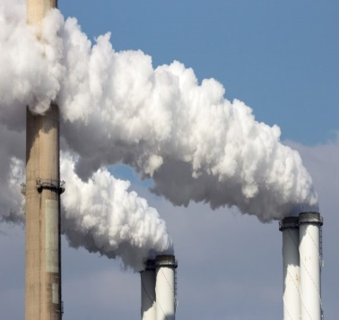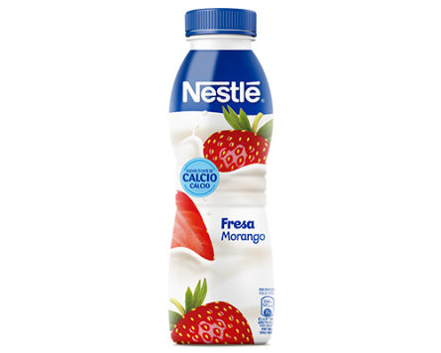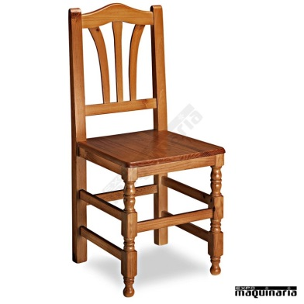

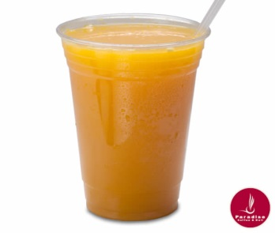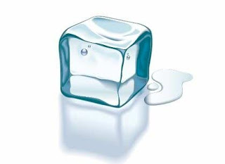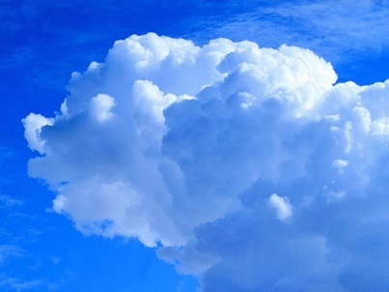

¿CÓMO SE MIDEN ALGUNAS CARACTERÍSTICAS DE LA MATERIA?

|  |
| --- |
| **Recordando:** Las características de la materia es que poseen **masa, volumen, temperatura y longitud, todas ellas se pueden medir .**Por ejemplo: **Masa** que es la cantidad de materia que tiene un cuerpo se puede medir usando la **balanza y su unidad de medida es el kilógramo o gramos.**  **El volumen** es el espacio que ocupa un objeto. Si es líquido lo medimos con un **cilindro** **graduado o una probeta** y su unidad de medidas puede ser en **litros o ml**. |

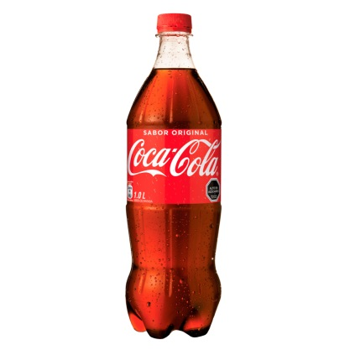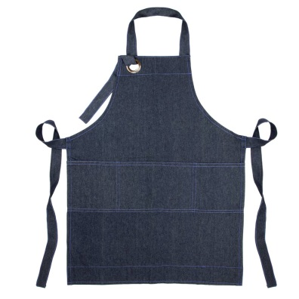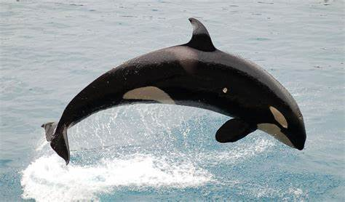ACTIVIDAD 2 Ordena del 1al 6 los objetos de menor a mayor masa.

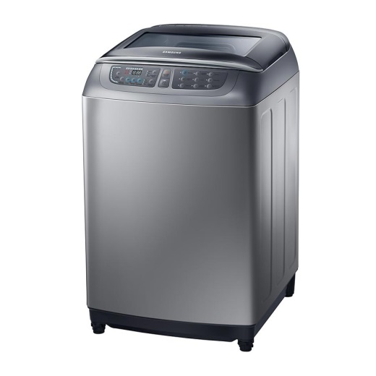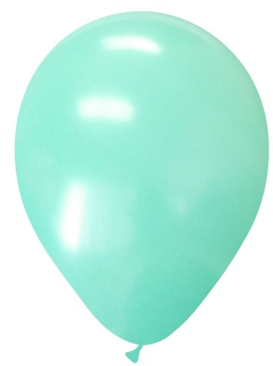

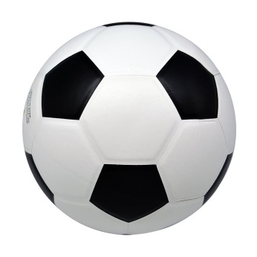

ACTIVIDAD 3.Responde a la siguiente pregunta usando letra clara y ordenada.

1.- ¿Qué instrumento y unidad de medida usarías para medir la longitud y la masa de un anillo._______________________________________________________________________________________

2.- Nombrados objetos que puedas medir usando la balanza.

_____________________________________________________________________________________

3.- Piensa en la leche, ¿Cómo la describirías y la medirías?

_____________________________________________________________________________________

4.- Observa la siguiente tabla de la masa de algunos objetos.

|  |  |
| --- | --- |
| **Objetos comunes** | **Masa (gramos)** |
| Corchetera | 500 |
| Clip | 1 |
| Lápiz grafito | 5 |
| Moneda de $10 | 2 |

Responde.

a.- ¿Cuál de los objetos tiene mayor masa y cuál menos?

_________________________________________________________________________________

b.-¿Cuál es la diferencia de masa entre el clip y el lápiz grafito?______________________________

c.- ¿Cuántas monedas de $10 se necesitan para igualar la masa de seis lápices? Explica cómo lo resolviste.

______________________________________________________________________________________

______________________________________________________________________________________

d.- ¿Qué instrumento se utilizó para medirlas masas de los objetos de la tabla?

_____________________________________________________________________________________

5.- Observa y responde.

a) ¿Cuál de ellas tiene mayor volumen de agua?

______________________________________

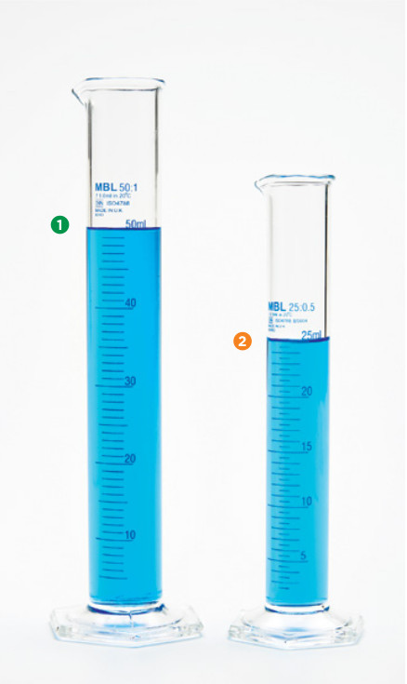b) Cómo se llama el instrumento usado para medir volumen de los líquidos?

_________________________________________________

c) Si la probeta 1tiene 50 ml. de agua y la probeta 2 ,25 ml.de agua.

¿Cuál es la diferencia de volumen entre ellas?

______________________________________

Enviar la guía respondida a: henriquez.azua@gmail.com